

КЕМЕРОВСКАЯ ОБЛАСТЬ

АДМИНИСТРАЦИЯ

ПРОМЫШЛЕННОВСКОГО МУНИЦИПАЛЬНОГО ОКРУГА

ПОСТАНОВЛЕНИЕ
от «23» мая 2025 г. № 524-П
пгт. Промышленная

Об установлении публичного сервитута

Руководствуясь главой V.7 Земельного кодекса Российской Федерации, ст. 3.6 Федерального закона от 25.10.2001 № 137-ФЗ «О введении в действие Земельного кодекса Российской Федерации», на основании поступившего ходатайства общества с ограниченной ответственностью «Кузбасская энергосетевая компания» (далее – ООО «КЭнК») об установлении публичного сервитута в целях, предусмотренных п. 1 ст. 39.37 Земельного кодекса Российской Федерации:
1. Установить публичный сервитут в интересах ООО «КЭнК» (ИНН 4205109750, ОГРН 1064205113136) в целях: «Размещение объекта электросетевого хозяйства: ВЛИ-0,4 кВ от опоры № 1 ф.0,4-1; ТП-ПР 60 - 10/0,4 кВ; Ф-10-13-К до опоры, установленной на границе земельного участка хранения автотранспорта, ул. Линейная, д. № 17а, к.н.42:11:0116002:107, пгт. Промышленная», согласно схемы расположения границ публичного сервитута и являющейся неотъемлемой частью настоящего постановления, согласно приложению к настоящему постановлению (Приложение № 1).
2. Публичный сервитут устанавливается на землях населенных пунктов в кадастровых кварталах 42:11:0116002, 42:11:0116011 общей площадью 13 кв.м.
3. Местоположение публичного сервитута: Российская Федерация, Кемеровская область - Кузбасс, Промышленновский муниципальный округ, пгт. Промышленная, ул. Линейная.
4. Публичный сервитут устанавливается сроком на 49 лет и прекращается по истечении срока действия.
5. Установить размер платы за публичный сервитут в отношении земель в кадастровых кварталах 42:11:0116002, 42:11:0116011, согласно приложению к настоящему постановлению (Приложение № 2).
6. Плата за публичный сервитут вносится заявителем единовременным платежом не позднее шести месяцев со дня принятия решения об установлении публичного сервитута.
7. ООО «КЭнК» обязано привести земельные участки в состояние, пригодное для их использования в соответствии с разрешенным использованием, в сроки, предусмотренные п. 8 ст. 39.50 Земельного кодекса Российской Федерации.
8. Комитету по управлению муниципальным имуществом администрации Промышленновского муниципального округа (Ю.Ю. Белоконь) в течение 5 рабочих дней со дня вынесения постановления обеспечить направление копии настоящего постановления:
8.1. в Управление Федеральной службы государственной регистрации, кадастра и картографии по Кемеровской области - Кузбассу;
8.2. ООО «КЭнК».
9. Настоящее постановление подлежит размещению на официальном сайте администрации Промышленновского муниципального округа в информационно-телекоммуникационной сети «Интернет», опубликованию в сетевом издании «Электронный бюллетень администрации Промышленновского муниципального округа».
10. Контроль за исполнением настоящего постановления возложить на заместителя главы Промышленновского муниципального округа А.А. Селиверстову.
11. Постановление вступает в силу со дня подписания.

Глава
Промышленновского муниципального округа | С.А. Федарюк

Исп. Чекалдина Е.С.
Тел. 72509

постановление от «23» мая 2025 № 524-П страница 2
Приложение № 1
к постановлению
администрации Промышленновского
муниципального округа
от «23» мая 2025 № 524-П

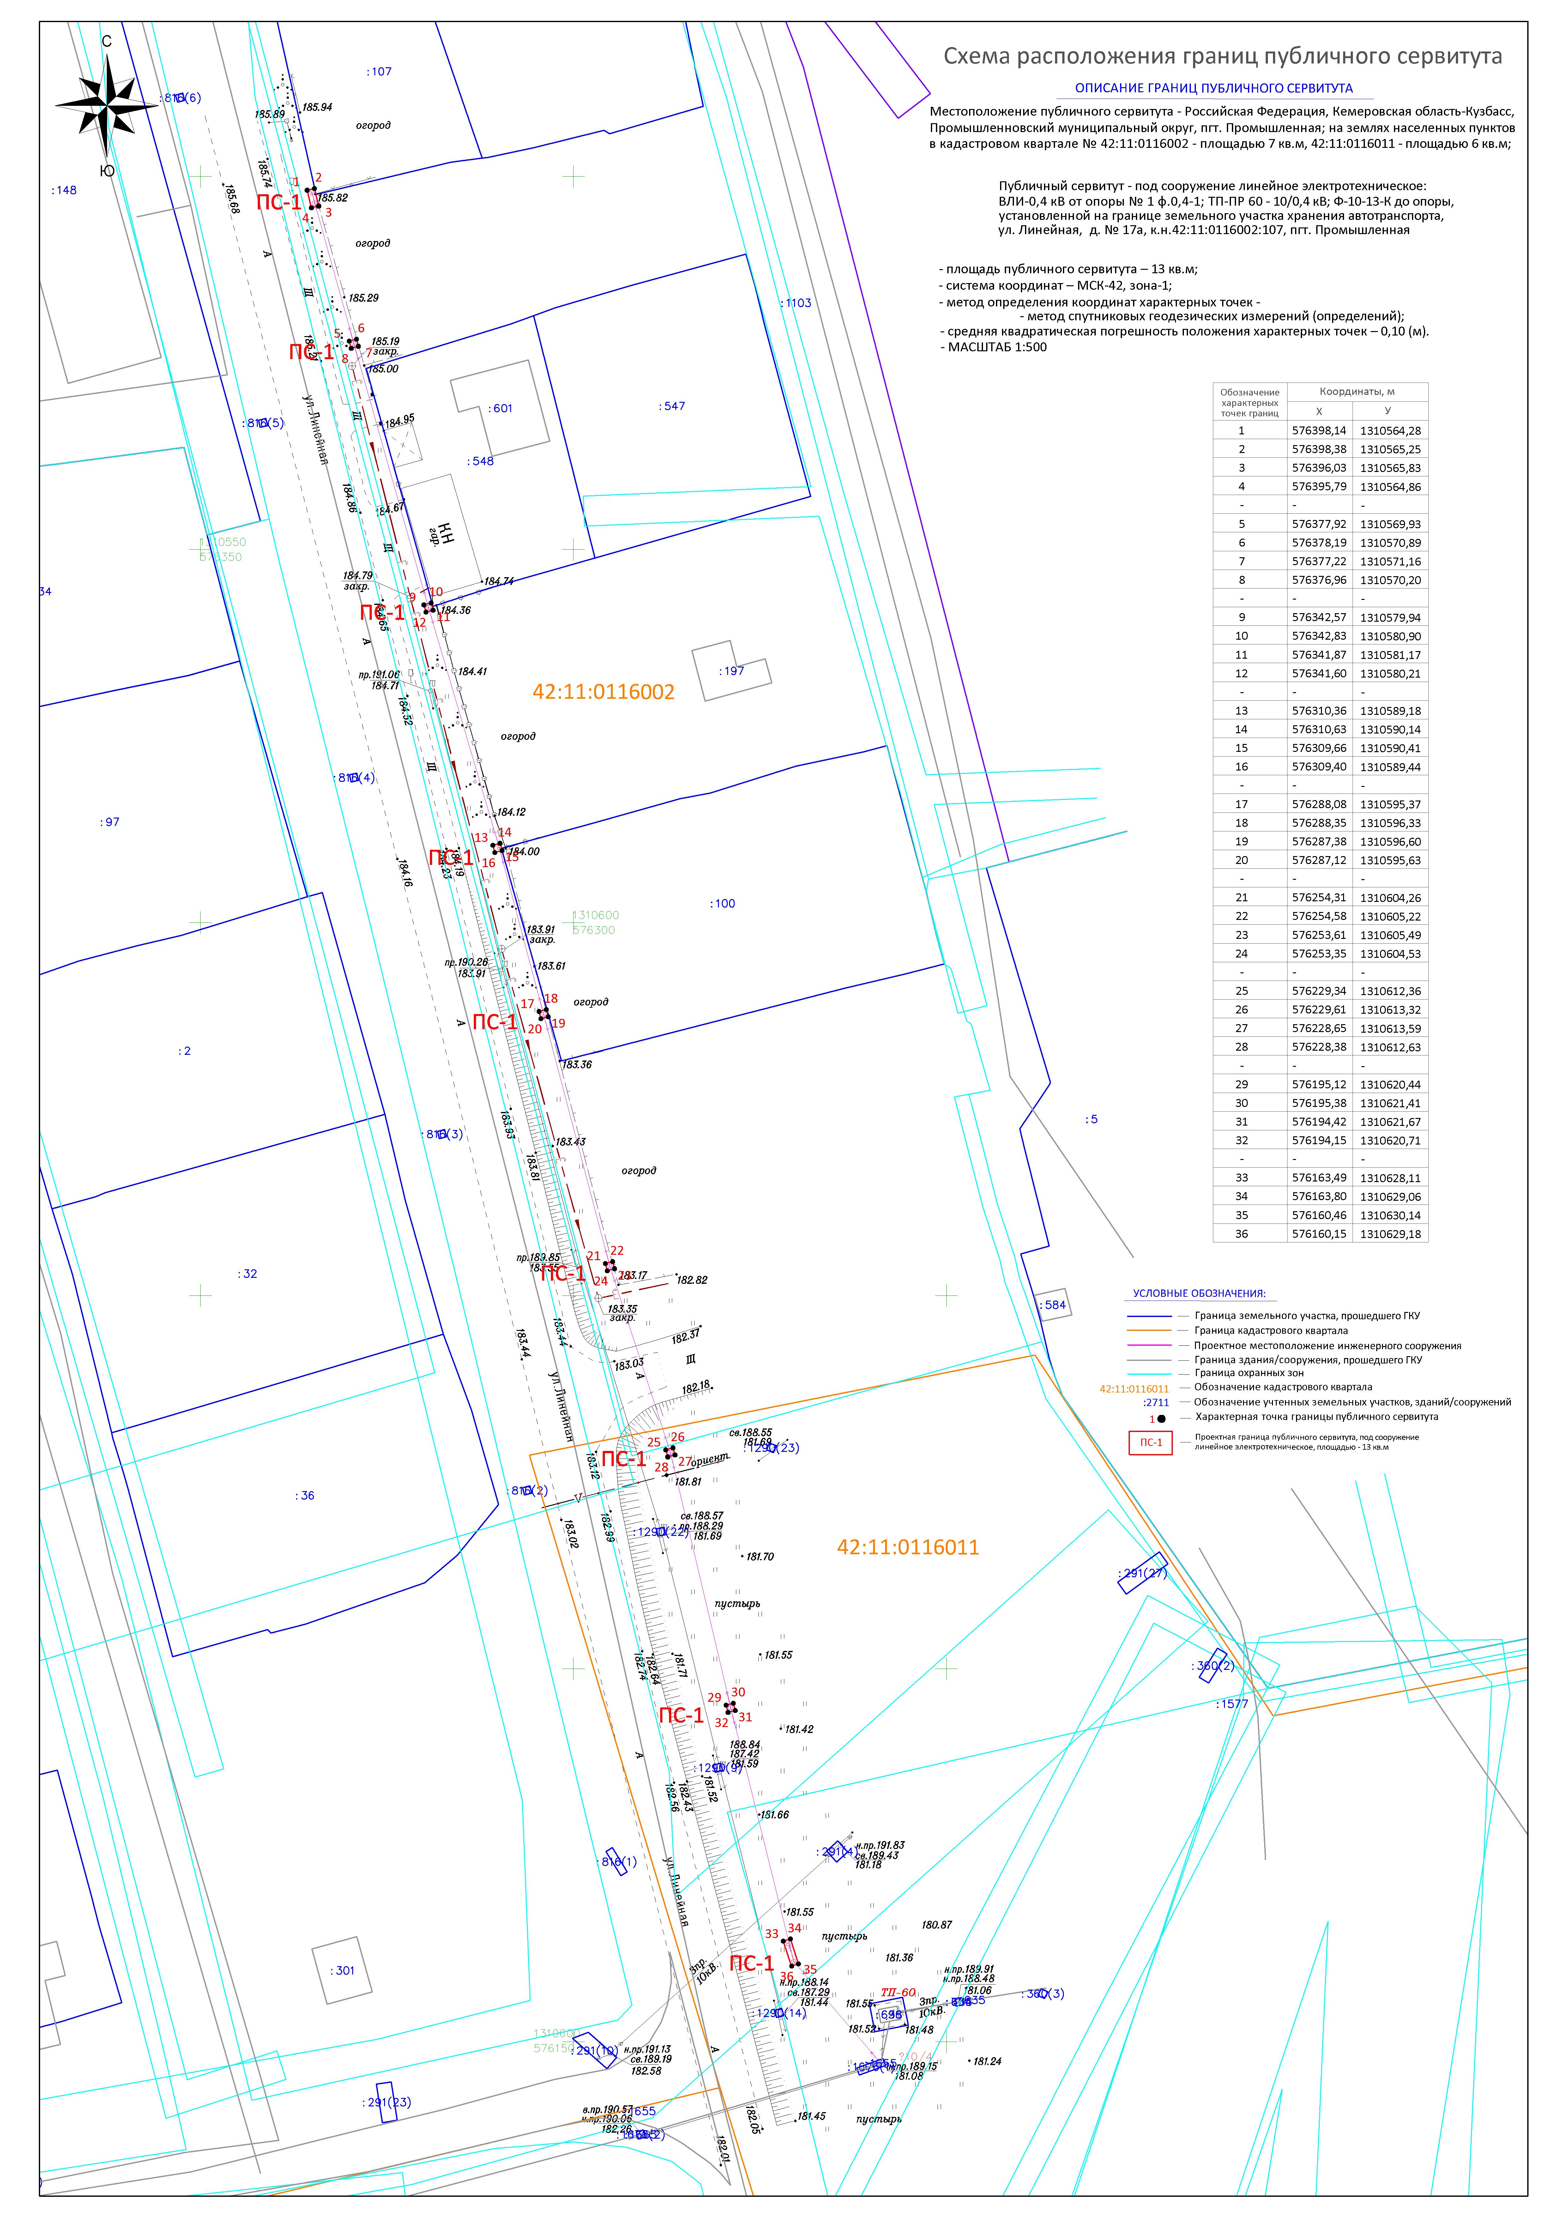

Приложение № 2
к постановлению
администрации Промышленновского
муниципального округа
от «23» мая 2025 № 524-П

Расчет платы за публичный сервитут

Размер платы за публичный сервитут определяется как 0,01% кадастровой стоимости земельного участка за каждый год использования:

П = КС х 0,01 % х S х Т, где:
П – размер платы за публичный сервитут;
КС - кадастровая стоимость земельного участка (в случае отсутствия кадастровой стоимости земельного участка размер платы за публичный сервитут рассчитывается исходя из среднего показателя кадастровой стоимости земельных участков по муниципальному округу);
S - площадь земельного участка, кв.м.;
Т – срок использования земельного участка.

Размер платы за публичный сервитут в отношении земель в кадастровых кварталах 42:11:0116002, 42:11:0116011 площадью 13 кв.м.:
П = 7,37 х 0,01 % х 13 х 49 = 0,47 руб.

Плата за сервитут производится на следующие реквизиты:
Получатель: УФК по Кемеровской области-Кузбассу (КУМИ администрации Промышленновского муниципального округа)
ИНН 4240005497 КПП 424001001 л/сч 04393207860
Наименование банка: ОТДЕЛЕНИЕ КЕМЕРОВО БАНКА РОССИИ// УФК по Кемеровской области - Кузбассу г Кемерово
р/сч 03100643000000013900 к/с 40102810745370000032
БИК 013207212 ОКТМО 32525000
Назначение платежа: Плата за сервитут, КБК 90511105312140000120

И.о председателя комитета
по управлению муниципальным имуществом Ю.Ю. Белоконь

